ב''ה שמי:____________
האם למדתי ? כן/לא
מבדק ספר שמואל א' פרקים י''ח-כ'
פרק י''ח
- איזה תפקיד מקבל דוד משאול בפרק י''ח?
- מפקידו על אוצרות המלך.
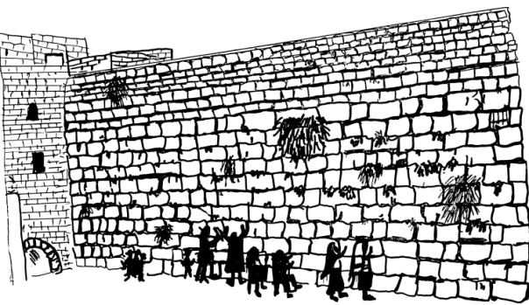
- מפקידו על אנשי המלחמה.
- מפקידו על ענייני ביתו.
- ממנה אותו להיות נגן ביתו.

- מדוע מסרב דוד לשאת את מירב (פסוק יח)?
- דוד חשב שהיא אינה מתאימה לו.
- דוד היה עסוק מדי במלחמות ישראל.
- דוד מרוב ענוותנותו חשב שאינו ראוי להיות חתן המלך.
- דוד רצה את בתו השנייה של שאול.

- מה צריך דוד לתת לשאול עבור נישואיו עם מיכל?
- דוד צריך להילחם את מלחמות ה'.
- דוד צריך לתת 200 ערלות פלישתים.
- דוד צריך לשאול הרבה כסף.
- דוד צריך לתת 100 ערלות פלישתים.

פרק י''ט
- כיצד מַטְעָה מיכל את שליחי שאול?
- מיכל שמה במיתתו של דוד תרפים וכביר עזים.
- מיכל סיפרה לשליחים שדוד כבר ברח.
- מיכל סירבה את הדלת לשליחים.
- אף תשובה איננה נכונה.

- להיכן בורח דוד?
- דוד בורח לבית אביו שבבית לחם.
- דוד בורח לחברון.
- דוד בורח אל שמואל שברמה.
- דוד בורח ומתחבא שדה.

- מה קורה לשאול כשהוא מגיע לשמואל?
- שאול טועה בדרך ולא מצליח להגיע לשמואל.
- שאול מתנבא לפני שמואל.
- שאול פוגש את דוד.
- תשובות ב' וג' נכונות.

פרק כ'
- מה הסימן שקובע דוד לדעת האם יש בכוונת שאול להורגו?
- דוד בודק האם שאול יכעס כאשר יראה שהוא נפקד מן הסעודה.
- דוד בודק האם שאול יגיד ליהונתן שאינו רוצה יותר בדוד כנגן.
- דוד בודק אם שאול מתחרט על כך שהוא נתן לו את בתו מיכל לאשה.
- תשובות א' וב' נכונות.

- מהו הסימן שיהונתן ודוד קבעו שעל פיו ידע דוד שעליו לברוח?
- אם יהונתן יצעק : "דוד דוד'' שני פעמיים סימן שעל דוד לברוח.
- אם יהונתן ימחא כף פעם אחת סימן שדוד יכול לחזור לארמון.
- יהונתן ירה חצים .אם יגיד: "הנה החצים ממך והלאה" סימן שעל דוד לברוח.
- יהונתן ירה חצים.אם יגיד: "הנה החצים ממך והלאה" סימן שדוד יכול לשוב.
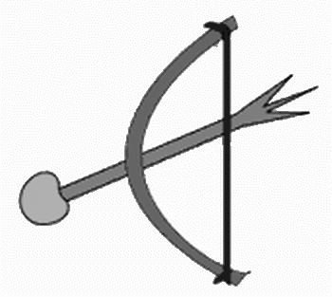
- מדוע לא התעניין שאול בדוד ביום הראשון של החודש?
- שאול לא שם לב שדוד נפקד מן הסעודה.
- שאול לימד זכות על דוד וחשב שכנראה דוד לא טהור.
- לשאול כלל לא היה אכפת שדוד לא נמצא בסעודה.
- אף תשובה איננה נכונה.

חלק ב'- שאלות פתוחות
- מדוע מעדיף שאול שדוד ישמש כְּבֶן חַיִל במלחמות? (פרק י''ח)__________
_____________________________________________________
- "...ויאהבו יונתן כנפשו"- מה גרם ליונתן לאהוב את דוד?(פרק י''ח)_______
_____________________________________________________
- כמה קבוצות מלאכים שולח שאול לרמה בכדי להביא משם את דוד? (פרק י''ט).__________________________________________________

- " כי אמר מקרה הוא בלתי טהור הוא כי לא טהור" (פרק כ')
- מי אמר ?__________________________________________
- כיצד היה ניתן להגיד "בלתי טהור" במילה אחת?_________________
__________________________________________________
- מדוע בכל זאת נביא בחר להתנסח באופן זה ?__________________
__________________________________________________

שאלת בונוס
''וילך הוא ושמואל וישבו בניות" (פרק כ').
- במה היו עסוקים דוד ושמואל בזמן שברח דוד משאול פי דברי חז''ל ?____
_____________________________________________________
- מה ניתן ללמוד מכך על דוד?_________________________________

בהצלחה !

